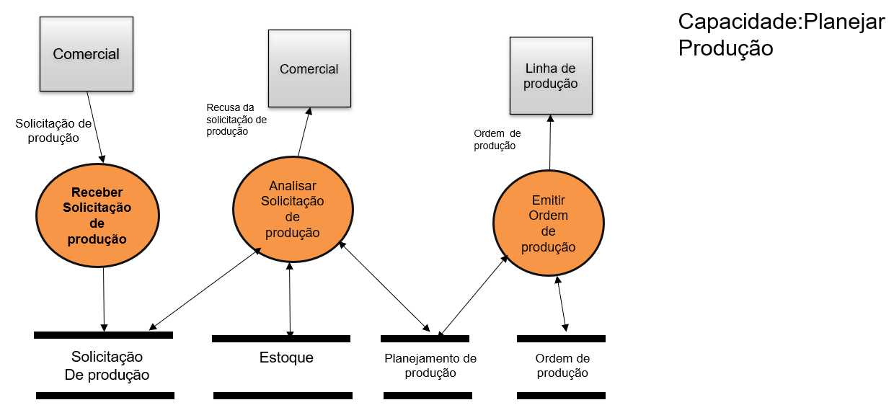

**RN-001:** Quando não houver peças no estoque ou a data de finalização de produção não puder ser atendida, a Gerencia deve informar a recusa da solicitação e o motivo.

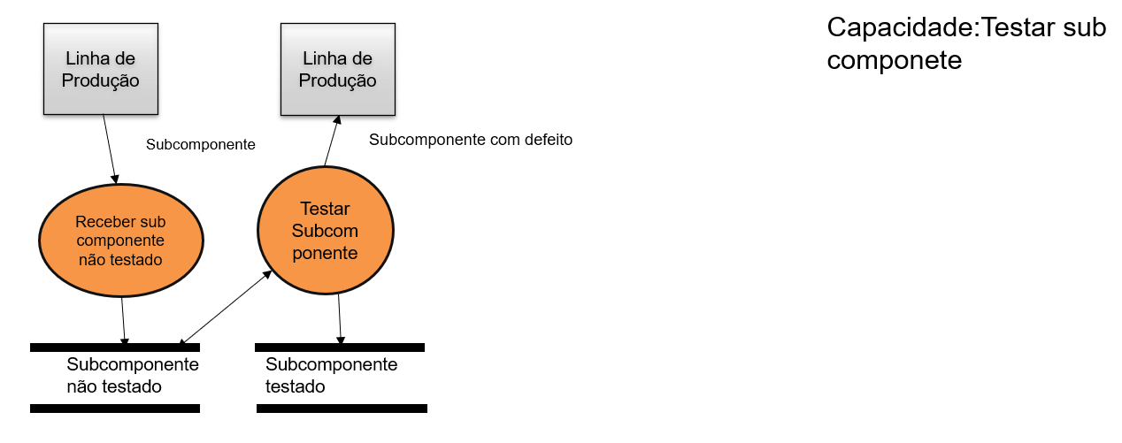

**RN-002:** No caso de haver defeito após o teste, o subcomponente deverá retornar para a linha de produção para a troca dos componentes com defeito.